Verordening bodemenergiesystemen gemeente Dordrecht
De raad van de gemeente Dordrecht,

gelezen het voorstel van het college van burgemeester en wethouders van 12 januari 2016 met betrekking tot het bodemenergieplan Dordrecht

gelet op de artikelen 121 en 147 van de Gemeentewet, artikel 2.2b van het Besluit omgevingsrecht en artikel 18 lid 3 van de Wet bodembescherming (Wbb) overwegende dat:

het Besluit lozen buiteninrichtingen van toepassing is op het installeren en in werking hebben van gesloten bodemenergiesystemen buiteninrichtingen, het activiteitenbesluit milieubeheer met betrekking tot het installeren en het in werking hebben van een bodemenergiesysteem bij een bedrijf en het wenselijk is dat in het bij deze verordening nader aangewezen gebied voorafgaand aan het installeren van gesloten bodemenergiesystemen toestemming wordt verkregen ter voorkoming van interferentie tussen bodemenergiesystemen en ter bevordering van het meest doelmatige gebruik van bodemenergiesystemen;

besluit vast te stellen de:

Verordening bodemenergiesystemen gemeente Dordrecht
Artikel 1 Begripsomschrijving
In deze verordening wordt verstaan onder:
a. gesloten bodemenergiesysteem: installatie waarmee, zonder grondwater te onttrekken en na gebruik in de bodem terug te brengen, gebruik wordt gemaakt van de bodem voor de levering van warmte of koude ten behoeve van de verwarming of koeling van ruimten in bouwwerken, door middel van een gesloten circuit van leidingen, met inbegrip van een bijbehorende warmtepomp, circulatiepomp en regeneratievoorziening, voor zover aanwezig;
b. interferentiegebied: een of meerdere gebieden binnen de gemeente Dordrecht waarin ordening van bodemenergiesystemen wenselijk is met het oog op het voorkomen van negatieve onderlinge beïnvloeding van meerdere bodemenergiesystemen of anderszins ter bevordering van het doelmatig gebruik van bodemenergie;
c. Gebruikers:
d. Eigenaren:
e. Dordtse Kil III:
f. Dordtse Kil IV:
g. Amstelwijck:
h. Wilgenwende:
Artikel 2 Aanwijzing interferentiegebieden
De gebieden Dordtse Kil III, Dordrtse Kil IV, Amstelwijck en Wilgenwende (de omkaderde gebieden op de bijgevoegde kaart in bijlage 1) worden aangewezen als interferentiegebieden in de zin van artikel 2.2b van het Besluit omgevingsrecht.
Artikel 3 Regels gesloten bodemenergiesystemen
Voor het inrichten van een gesloten bodemenergiesysteem gelden binnen het gebied Amstelwijck de volgende regels:
Een gesloten systeem mag alleen op het eigen perceel gerealiseerd worden.
Een gesloten systeem moet op een minimale afstand van vijf (5) meter van de perceelsgrens gerealiseerd worden.
Voor het inrichten van een gesloten bodemenergiesysteem gelden binnen de gebieden Dordtse Kil III en Dordtse Kil IV de volgende regels:
    - Een gesloten systeem mag alleen op het eigen perceel gerealiseerd worden.
    - Een gesloten systeem moet op een minimale afstand van tien (10) meter van de perceelsgrens gerealiseerd worden.
Artikel 4 Inwerkingtreding
Deze verordening treedt met terugwerkende kracht in op 1 januari 2016.
Artikel 5 Citeertitel
Deze verordening wordt aangehaald als: Verordening Bodemenergiesystemen Dordrecht.

Aldus vastgesteld in de openbare vergadering van 8 maart 2016.

De Griffier, De plv. voorzitter,

A.E.T. Wepster N. de Smoker-van Andel

Bijlage 1 Kaart Aanwijzing Interferentiegebieden
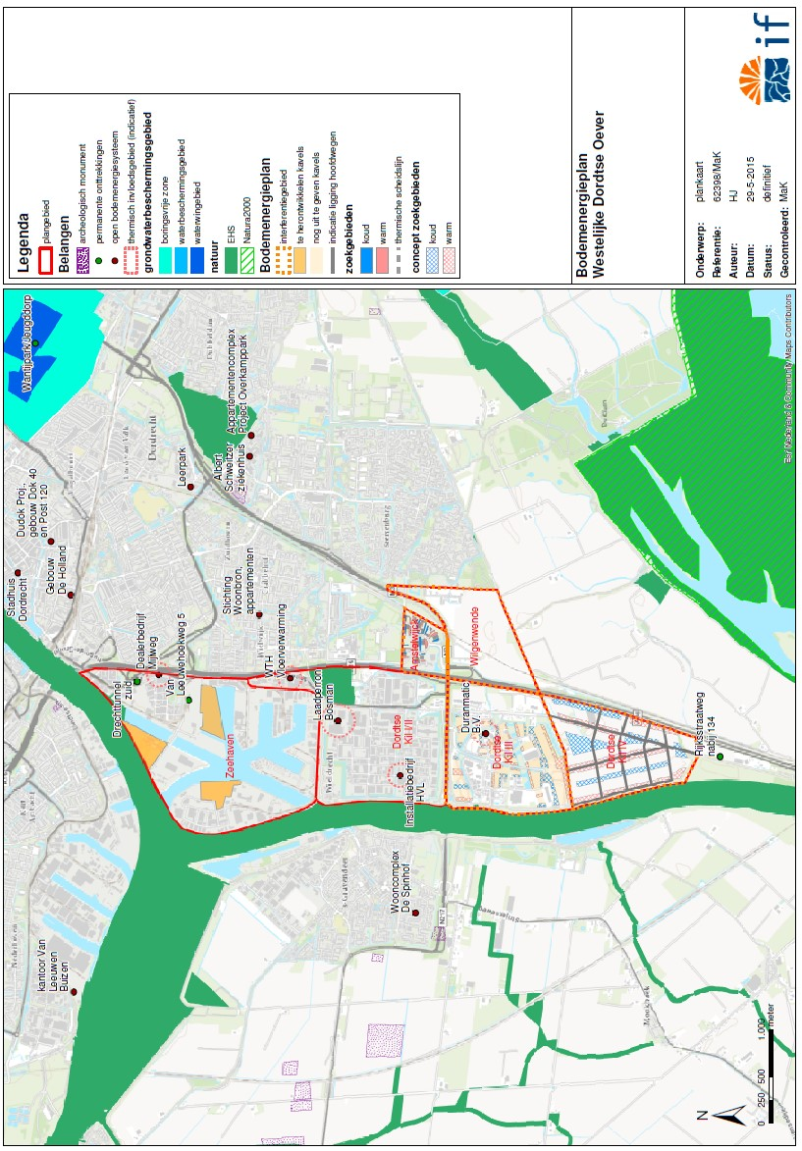
Algemeen
Artikel 1 Begripsomschrijving
Op 1 juli 2013 is het Besluit bodemenergiesystemen in werking getreden. Het besluit bevat regels over het installeren en in werking hebben van bodemenergiesystemen en leidt tot wijzigingen in zeven bestaande Algemene Maatregelen van Bestuur, namelijk het Activiteitenbesluit milieubeheer, het Besluit bodemkwaliteit, het Besluit lozen buiteninrichtingen, het Besluit omgevingsrecht, het Besluit hernieuwbare energie, het Besluit lozing afvalwater huishoudens en het Waterbesluit, zie Staatsblad nr 112, d.d. 25 maart 2013.

Met deze regelgeving wil de rijksoverheid de toepassing van bodemenergie stimuleren en een impuls geven aan duurzaamheidambities gericht op de besparing van fossiele brandstoffen en CO²-reductie. Daarnaast dient aantasting van de bodem door bodemenergiesystemen te worden voorkomen door de introductie van een aantal algemene regels die een bepaald beschermingsniveau waarborgt. Het besluit draagt bij aan de realisatie van de doelstellingen van de EG-richtlijn 2009/28/EG ter bevordering van het gebruik van energie uit hernieuwbare energiebronnen.

De gemeente Dordrecht heeft als doelstelling om in 2050 energieneutraal te zijn. Door middel van de toepassing van bodemenergie kan een bijdrage geleverd worden aan realisatie van die doelstelling. Toepassing van bodemenergie leidt tot een ondergrondse ruimteclaim. Omdat de druk op de beschikbare ruimte in bepaalde delen van Dordrecht groot is, wil de gemeente het gebruik sturen.
Open en gesloten bodemenergiesystemen

In de praktijk wordt onderscheid gemaakt tussen open bodemenergiesystemen en gesloten bodemenergiesystemen. Daarom is een nadere omschrijving van die begrippen opgenomen.

Bij open bodemenergiesystemen wordt grondwater tussen twee plekken in de bodem (bronnen) heen en weer gepompt. Het water in de twee bronnen verschilt van temperatuur. Het water uit de koudste bron wordt opgepompt ten behoeve van koeling, waarna het opgewarmde water teruggepompt wordt in de warmste bron. Andersom wordt het water uit de warmste bron opgepompt ten behoeve van verwarming, waarna het afgekoelde water teruggepompt wordt in de koudste bron. Open bodemenergiesystemen worden veelal toepast bij grotere panden, vooral bedrijven/kantoren en appartementcomplexen/ woonwijken.

Voor open bodemenergiesystemen in Dordrecht is gedeputeerde staten van de provincie Zuid-Holland het bevoegd gezag. Voor open bodemenergiesystemen is een vergunning vereist op grond van de Waterwet, omdat in een dergelijk systeem grondwater wordt onttrokken aan de bodem. De provincie Zuid-Holland heeft een eigen Toetsingskader vergunningverlening bodemenergie (februari 2011), die zij hanteert bij de vergunningverlening op grond van de Waterwet voor open bodemenergiesystemen. Een belangrijke wijziging die het Besluit bodemenergiesystemen met zich mee brengt voor open bodemenergiesystemen is dat de bestaande vergunningprocedure wordt verkort.

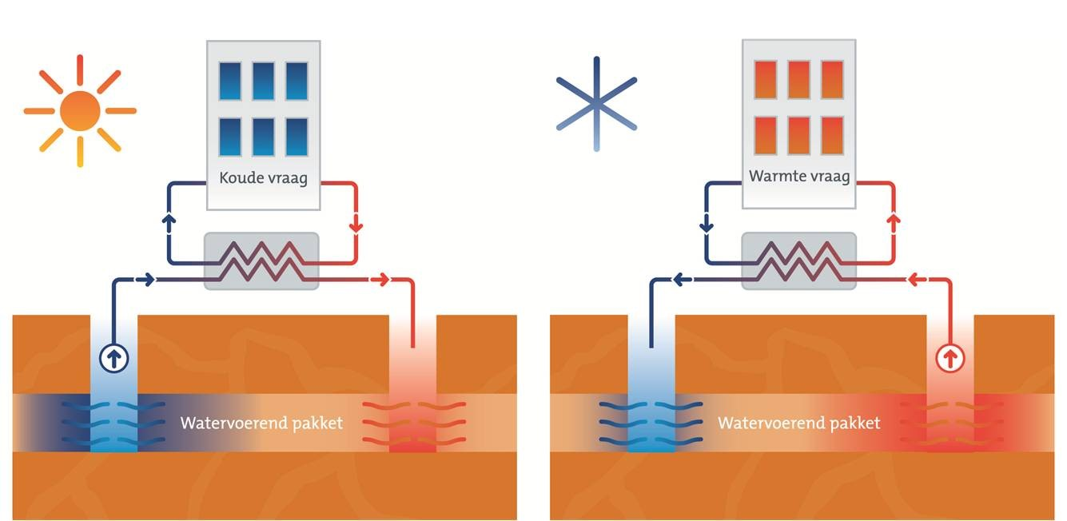

Afbeelding 1. Open bodemenergiesysteem
Bij gesloten bodemenergiesystemen wordt water, vaak gemengd met een antivriesmiddel, door een buizenstelsel in de bodem geleid. Terwijl het water door het buizenstelsel gaat wordt warmte uitgewisseld met (het water in) de bodem. Als koud water door het buizenstelsel geleid wordt, wordt dat opgewarmd door de bodem (terwijl de bodem afkoelt) en daarna gebruikt voor verwarming. Als warm water door het buizenstelsel geleid wordt, wordt dat afgekoeld door de bodem (terwijl de bodem opwarmt) en daarna gebruikt voor koeling. Gesloten bodemenergiesystemen worden veelal toegepast bij individuele woningen en kleinschalige kantoorgebouwen.

Een belangrijke wijziging die het Besluit bodemenergiesystemen met zich mee brengt voor gesloten bodemenergiesystemen is dat een melding of vergunning vereist is voor de aanleg van een systeem, waar dat eerder niet het geval was. Of een melding dan wel een vergunning vereist is, hangt af van het vermogen en de locatie van het systeem. Vanaf 1 januari 2013 zijn gesloten bodemenergiesystemen met een vermogen van minder dan 70 kW meldingsplichtig, voor gesloten bodemenergiesystemen met een vermogen van meer dan 70 kW geldt een vergunningplicht. In interferentiegebieden (zie Interferentie) geldt een vergunningplicht voor gesloten systemen, ongeacht het vermogen.

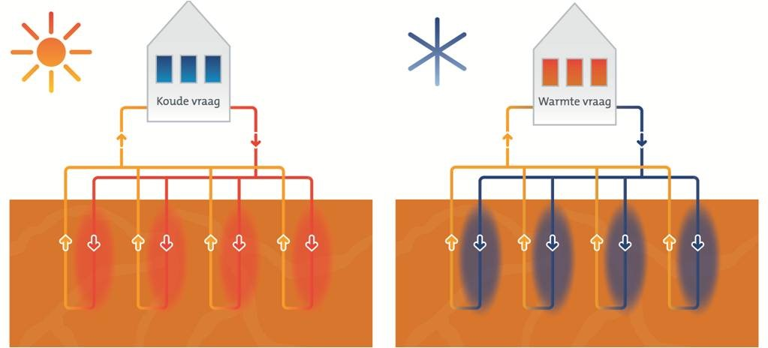
Afbeelding 2. Gesloten bodemenergiesysteem

Voor het plaatsen van gesloten bodemenergiesystemen in de gemeente Dordrecht is het college van burgemeester en wethouders van Dordrecht het bevoegd gezag. Zodra het gesloten bodemenergiesysteem is geplaatst, is de vergunning uitgewerkt. Voor de werking en instandhouding van het gesloten bodemenergiesysteem gelden dan alleen nog de algemene regels uit het Besluit bodemenergiesystemen.

Het Besluit bodemenergiesystemen bevat tevens, zowel voor open als gesloten bodemenergiesystemen en ongeacht of ze wel of niet vergunningplichtig zijn, uniforme voorschriften die gericht zijn op het voorkomen van aantasting van de bodemkwaliteit en voorschriften die het duurzaam gebruik van bodemenergie bevorderen. Er is gekozen voor zoveel mogelijk direct werkende algemene regels, waarmee is voorzien in een algemeen beschermingsniveau voor alle systemen.
Interferentiegebied

Bodemenergiesystemen hebben thermische invloedsgebieden, relatief koude en/of warme zones in de bodem (inclusief grondwater) doordat water in een buizenstelsel of in de grond wordt gebracht dat een andere temperatuur heeft dan de natuurlijke bodemtemperatuur. Bij bodemenergiesystemen in elkaars nabijheid bestaat het risico dat thermische invloedsgebieden elkaar overlappen (interferentie). Interferentie tussen thermische invloedsgebieden van verschillende temperatuur is vooral ongewenst, omdat één zone dan zowel gekoeld als opgewarmd wordt. Hierdoor vermindert het energierendement van de betrokken bodemenergiesystemen.

Het risico dat thermische invloedsgebieden elkaar overlappen (interferentie) neemt toe als bodemenergiesystemen dichter bij elkaar gerealiseerd worden. Realisatie van een groot aantal bodemenergiesystemen in een beperkt gebied kan alleen wanneer de systemen ‘slim’ ten opzichte van elkaar gepositioneerd worden. In gebieden waar dergelijke druk op de (energieopslag)capaciteit van de bodem voorzien wordt, is het wenselijk dat regie wordt gevoerd om vraag naar en beschikbaarheid van ruimte voor bodemenergie op elkaar af te stemmen.

Artikel 2 Aanwijzing interferentiegebieden
Interferentiegebieden kunnen zowel bij gemeentelijke als provinciale verordening worden aangewezen. In het Besluit bodemenergiesystemen is ervoor gekozen dat interferentiegebieden in beginsel worden aangewezen bij gemeentelijke verordening. Dit is geregeld in artikel 2.2b van het Besluit omgevingsrecht.

Een belangrijke reden waarom de gemeente in het Besluit bodemenergiesystemen het initiatief heeft bij de aanwijzing van interferentiegebieden, is dat de aanwijzing van een interferentiegebied vooral gevolgen voor de gemeente heeft. Hierdoor wordt namelijk voor de installatie van kleine gesloten bodemenergiesystemen met een vermogen van minder dan 70 kW een omgevingsvergunning krachtens de Wet algemene bepalingen omgevingsrecht verplicht. Het college is hiervoor het bevoegd gezag. Daarnaast is de gemeente de lokale regisseur, zeker indien het gaat om de afstemming van lokaal gebruik van schaarse (onder)grond. De aanwijzing van een interferentiegebied leunt sterk aan tegen de taken van de gemeente in het kader van de ruimtelijke ordening, vooral het opstellen van een bestemmingsplan of een structuurvisie, en moet daarop worden afgestemd.

De in deze Verordening aangewezen gebieden hebben gemeen dat er de komende jaren een grote vraag naar bodemenergie bestaat of wordt verwacht en dat het daarom wenselijk is dat regie wordt gevoerd om vraag en aanbod van ruimte voor bodemenergie op elkaar af te stemmen.

Het rechtsgevolg van de aanwijzing van een interferentiegebied is dat voor het installeren van een klein gesloten bodemenergiesysteem toestemming is vereist. Dit is een omgevingsvergunning op grond van de Wet algemene bepalingen omgevingsrecht. Buiten interferentiegebieden geldt voor de plaatsing van een klein gesloten bodemenergiesysteem een meldingsplicht. Grote bodemenergiesystemen (70 kW) hebben ook buiten interferentiegebieden een vergunningplicht.

Schematisch ziet de vergunningsplicht er als volgt uit:

 | Open systeem | Gesloten systeem
Buiten interferentiegebied | Vergunningplichtig  (Gedeputeerde Staten) | Kleiner dan 70 kW meldingsplichtigGroter dan of gelijk aan 70 kW  Vergunningplichtig  (Burgemeester & Wethouders)
Binnen interferentiegebied | Vergunningplichtig  (Gedeputeerde Staten) | Vergunningplichtig  (Burgemeester & Wethouders)

Artikel 3 Regels gesloten bodemenergiesystemen
Voor het bereiken van de doelen van het bodemenergieplan is het nodig dat regels voor de toepassing van gesloten bodemenergiesystemen worden opgesteld. Het bodemenergieplan Dordrecht heeft twee doelen:
- ordenen voor een beter rendement:

Bewerkstelligen dat de ondergrond optimaal gebruikt wordt door bodemenergiesystemen, zodanig dat er geen onaanvaardbare negatieve interferentie tussen de systemen ontstaat;
- stimuleren door ontzorgen:
Bedrijven en andere initiatiefnemers helpen door het uit te voeren vooronderzoek zoveel mogelijk te beperken door het aandragen van technische en financiële informatie.
Het bodemenergieplan

Het bodemenergieplan brengt inzichtelijk in welke delen van Dordrecht ordening van de toepassing van bodemenergie wenselijk is. Hierbij is gekeken naar bodemgeschiktheid, grondwaterkwaliteit, maar ook naar grondwaterbeschermingsgebieden, archeologie, bodemverontreiniging en te verwachten warmte- en koudevraag. Bij het laatste is ook rekening gehouden met het warmtenet.
Op grond van deze analyse is de volgende ordening in het plan opgenomen.

deelgebied | ordening
Zeehaven | Geen
Dordtse Kil I en II | Geen
Dordtse Kil III | Juridisch niet bindend strokenplatroon voor open systemen, aanwijzen als interferentiegebied
Dordtse Kil IV | Juridisch niet bindend strokenplatroon voor open systemen, aanwijzen als interferentiegebied
Amstelwijck | Juridisch bindend voor open systemen , aanwijzen als interferentiegebied
Wilgenwende | Aanwijzen als interferentiegebied
Overige bebouwde gebieden van Dordrecht | Geen

Deze ordening bestaat uit twee varianten, namelijk door een advies strokenpatroon of door een juridisch bindend strokenpatroon. In een strokenpatroon wordt aangegeven waar koude en waar warme bronnen mogen worden gebruikt, zodanig dat de bodemenergiesystemen elkaar niet negatief beïnvloeden en er geen rendementsverlies optreedt. Voor het strokenpatroon is van belang dat er sprake is van nieuwbouw en dat de te bebouwen kavels bekend zijn. Voor de gebieden, waar een strokenpatroon voor is opgesteld of die als interferentiegebied zijn aangewezen, is het ook noodzakelijk om regels voor te schrijven. Dit is van toepassing op Dordtse Kil III, Dordtse Kil IV en Amstelwijck. Voor Wilgenwende worden geen aanvullende regels voorgeschreven, omdat gezien de woningbouwontwikkeling niet verwacht wordt dat (toekomstige) systemen elkaar in de weg zullen zitten.

Regels gesloten systemen
Voor individuele vergunningaanvragen voor gesloten bodemenergieystemen geldt het bestaande wettelijke kader. Dit betekent dat ieder gesloten bodemenergiesysteem moet worden gemeld bij het bevoegde gezag (Omgevingsdienst Zuid-Holland Zuid namens de gemeente Dordrecht). Echter, binnen interferentiegebieden geldt dat voor ieder gesloten systeem ook een Omgevingsvergunning beperkte milieutoets (OBM) aangevraagd moet worden bij het bevoegd gezag. Voor de toetsing van de aanvraag zal de Omgevingsdienst gebruik maken van de algemene geldende regels.

